Портфолио

Позднякова Наталья Александровна
должность:воспитатель
место работы: МАДОУ№135
г.Калининграда

Жизненная позиция: Величайшая победа – победа над самим собой!
Дополнительная информация:
Хобби, Увлечения: музыка, рукоделие, чтение.
Качества личности: честность, пунктуальность, исполнительность, терпеливость, эмоциональная отзывчивость, желание саморазвития.

Будем знакомы

фамилия ………Позднякова
имя …………….Наталья.
отчество…….Александровна.
дата рождения ……18.01.1978

Образование – высшее

Сведения об образовании
№ | наименование  учебного учреждения | дата обучения | № диплома | специальность, квалификация по диплому
1. | БФУ. Им. Канта | 2011 - 2016 | № 103905 0442513 | Квалификация: бакалавр; по направлению подготовки: психолого –педагогическое образование, профиль: детская практическая психология.
2. | Калининградский областной музыкальный колледж им. Рахманинова | 1994 - 1998 | № СБ 0219192 | Квалификация: артист оркестра, ансамбля, преподаватель; специальность: виолончель

Трудовой стаж
общий | педагогический | в данном учреждении
14,5 лет | 2года 2 мес | 2 года 2 мес

Дополнительное образование, повышение квалификации
наименование | место  проведения | дата прохождения | № диплома | количество часов
«Современные подходы к организации образовательной деятельности детей дошкольного возраста» | «Институт развития образования» г.Калининград | 25.09.2017- 19.10.2017 | 392700015111 | 36 ч

Награды, грамоты, благодарственные письма
№ | наименование | кем выдана | дата
1. | Сертификат за проведение всероссийской викторины «Расту здоровым» | Ген. Директором ООО «Кит» Е.Н.Трусовой | 07.02.2017
2. | благодарность | Заведующей МАДОУ №135 | 27.08.17

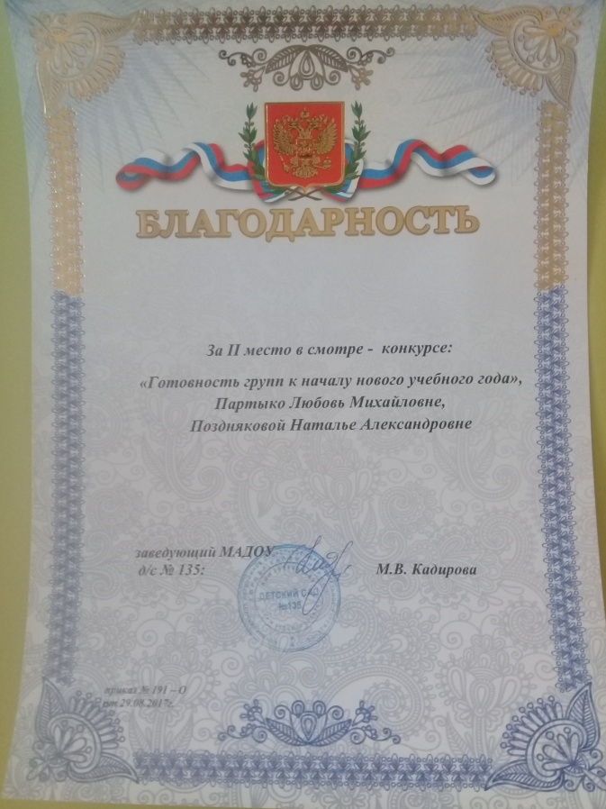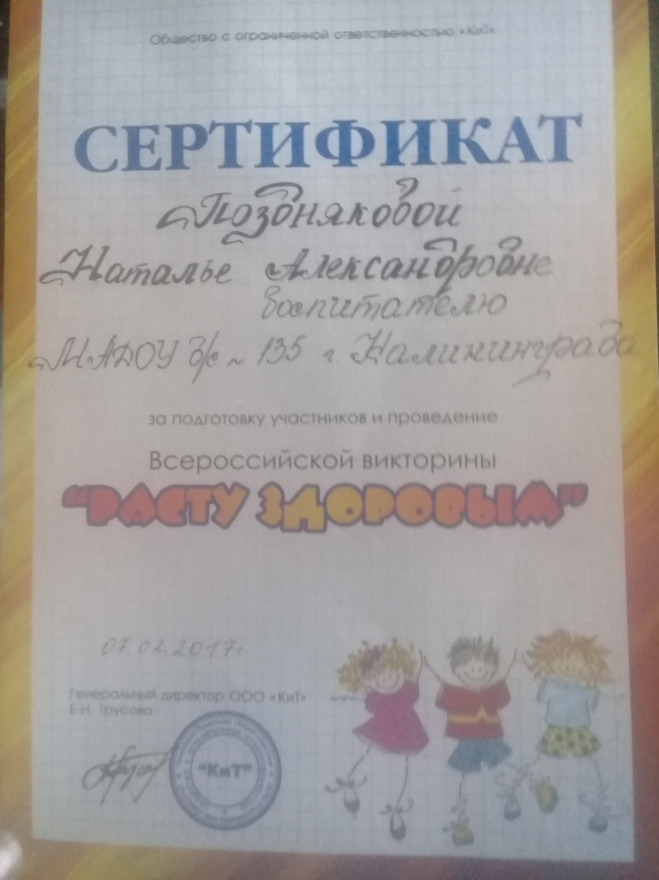

Самообразование
сроки | тема | форма отчета
2016-17гг | «Формирование основ педагогического мастерства» | 1.Консультация для родителей: «Как и в какие игры играть с детьми»;  2.Посещение семинаров в МАДОУ №48, №55;№50.  3.Разработка конспектов к Дню Знаний, Дню матери, Дню Конституции;  4. Презентация «Развивающие игры Б.П.Никитина»;  5. Презентация на тему «Психологическая характеристика кризиса 7 лет»
2017-18гг | «Игровая деятельность детей на этапе перехода от раннего к дошкольному детству» | 1.Отчетная презентация  2.Открытое занятие по сюжетно-ролевой игре «Семья»  3.Консультация для воспитателей младших групп на тему «Организация игры во второй младшей группе»;  4. Консультации для родителей на тему "Значение сюжетно-ролевых игр для развития ребёнка"
2018-19гг | «Использование технологии ТРИЗ (теория решения изобретательских задач) в развитии интеллектуальных и творческих способностей детей» | Открытый урок

Посещение и участие в городских и окружных мероприятиях
дата | тип мероприятия | место проведения | тема
29.09.2016 | Семинар городской | МАДОУ №48 | «Система взаимодействия ДОУ с семьей для полноценного развития личности ребенка»
1.03.2017 | Семинар городской | МАДОУ №55 | «Методические подходы в работе по развитию интонационной выразительности речи у детей дошкольного возраста (в том числе с ОВЗ)»
20.04.2017 | Семинар городской | МАДОУ №50 | «Особенность взаимодействия участников коррекционно – образовательного процесса в условиях реализации ФГОС ДО»
25.09.2018 | Повышение квалификации | МАДОУ №94 | «Подвижные игры как средство развития ребенка дошкольного возраста»
19.10.2018 | Повышение квалификации | МАДОУ №132 | «Взаимодействие с родителями как участниками образовательного процесса в свете ФГОС ДО»

Методические разработки
1. Составленные диагностики: наработки по диагностике мышления во время учебы в ВУЗЕ (см.презентацию «Мышление»);
2. Составление конспекта занятия и проведение итогового открытого урока в подготовительной группе «Почемучки» по художественно – эстетическому развитию (Изобразительная деятельность) «Ветка яблони».
16.05.17г
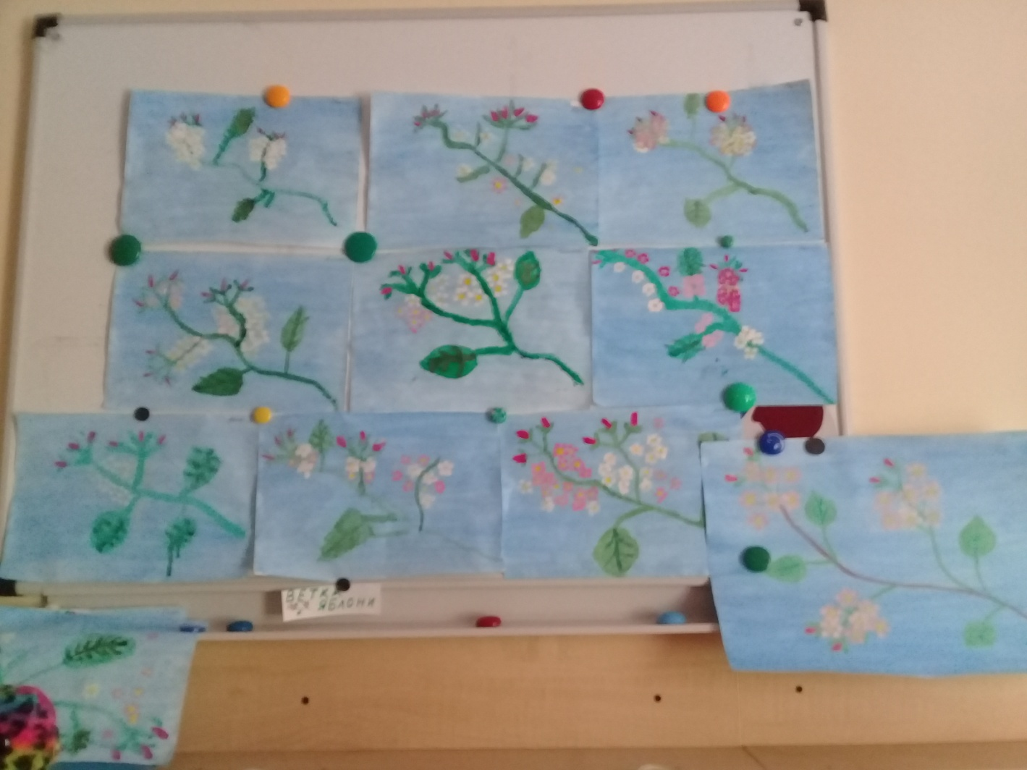

3. Изготовление папки-передвижки, посвященной 23 февраля.
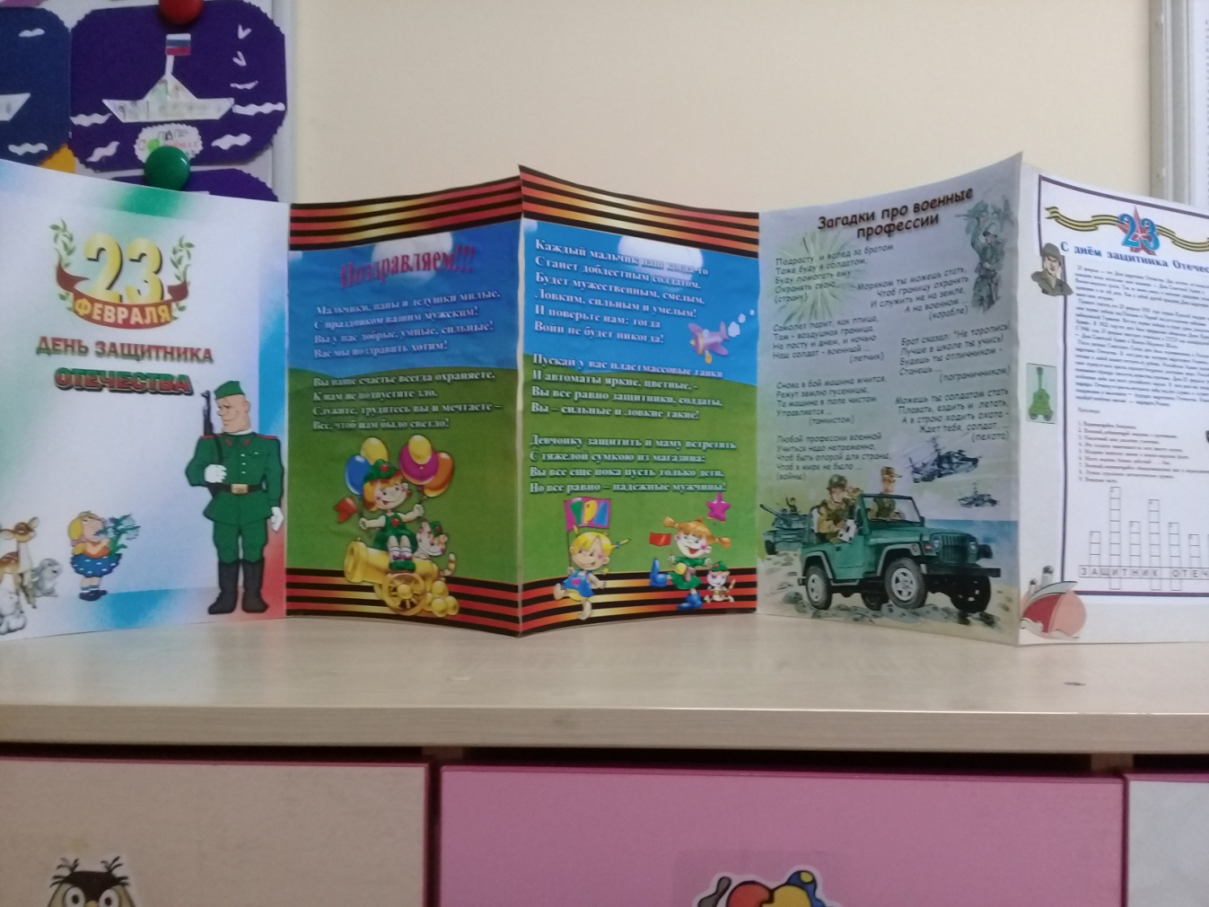

4. 25.01 – 23.02.2017: Экологический проект. Тема: «Откуда берется хлеб» (см.отдельный файл)
5. Реферат и Презентация «Развивающие игры Б.П.Никитина» (см.отдельный файл)
6. Участвовала в просмотре открытых занятий Ждановой Л.В. (математика), Шинкаренко Г.Н. (экология), Билиневой Л.И. (кружок «Любознайка»), Новиковой О.А. (кружок «Чудесная мастерская»).
7. Консультации «Возрастные особенности детей 2 – 4 лет», «Как играть с ребенком в сюжетно – ролевые игры»; «Как и в какие игры играть с детьми» (отдельный файл)
8. Презентация «Кризис 7 лет» (отдельный файл) ;
9. Презентация по самообразованию на 2017-18гг.(отдельный файл);
10. Открытое занятие по проведению сюжетно-ролевой игры с детьми 3-4 лет.
11. Разработка памятки для родителей нашей младшей группы №2;
12. Ко дню инвалидов с детьми нашей группы была сделана коллективная аппликация для нашего одногруппника с ОВЗ (см.фотоотчет)

Достижения воспитанников

Участие воспитанников подготовительной группы в конкурсах, выставках 2016-2017года :грамота группе за участие в муз.фестивале «Зимняя сказка».
Дети группы получают грамоты и дипломы (Ж.Лапето – диплом за II место в соревнованиях по УШУ; Лиходедова А. – диплом за участие в фотоконкурсе «Мы с мамой – кулинары», В. Чеботарева – победитель данного конкурса; Седлецкая А.,Гусейнова К. – имеют достижения в гимнастике и акробатике, Бубенцова А. – в народном пении);
Участие воспитанников в викторинах:«Я расту здоровым», «Мое отечество», «Мы с мамой кулинары», «Светофорик».

ФОТО будней и результатов деятельности
2016-2017год (подготовительная группа)
На прогулке
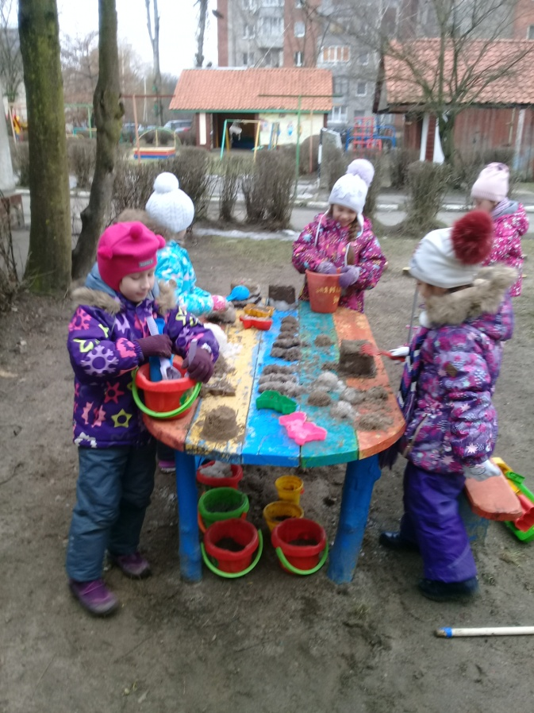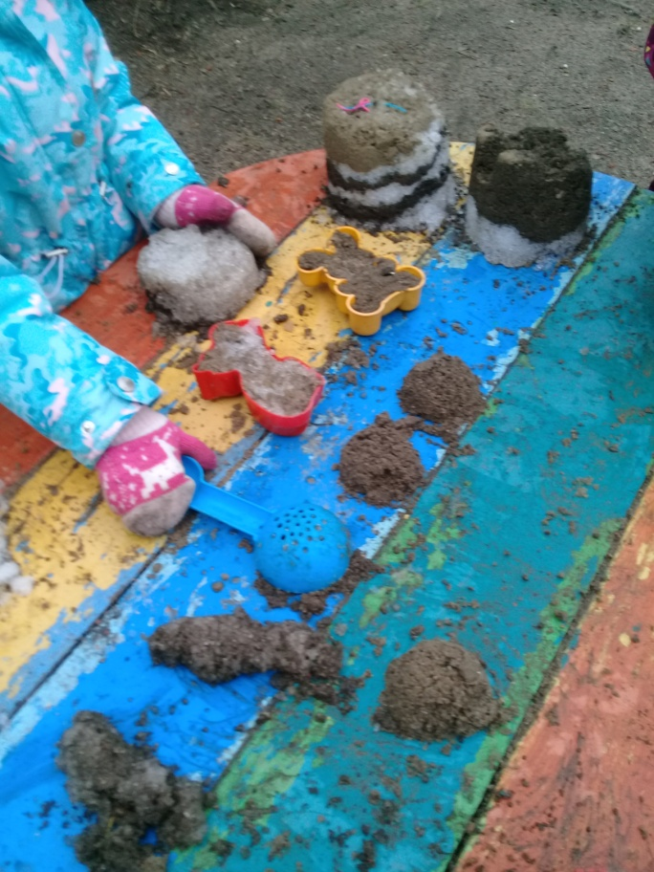
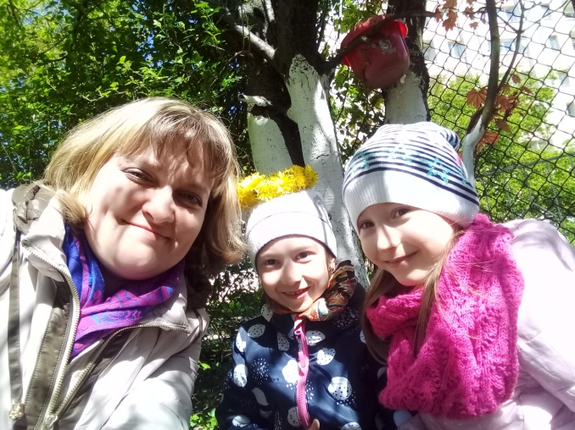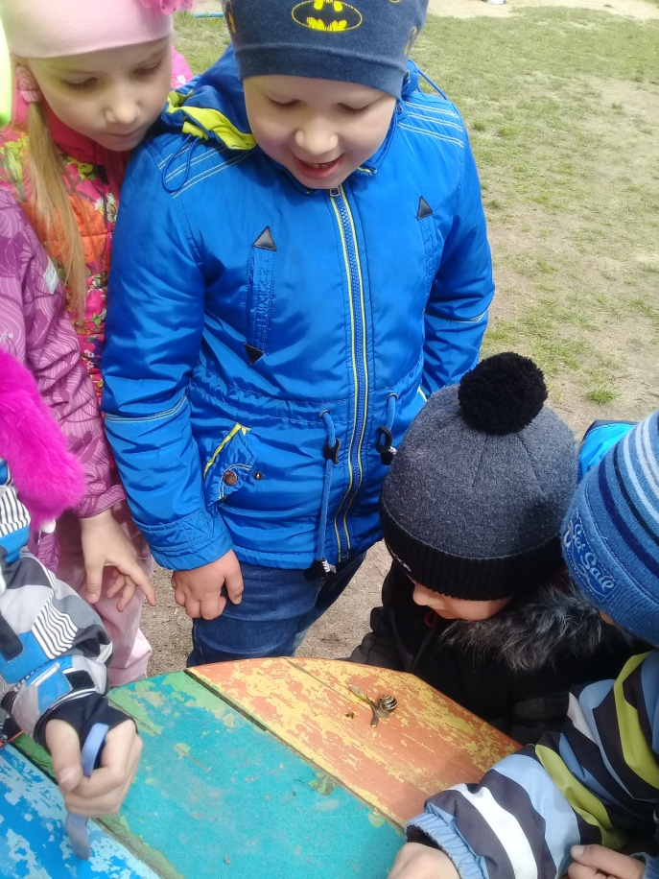
Наше творчество
Коллективная работа «Страна цветных снов» 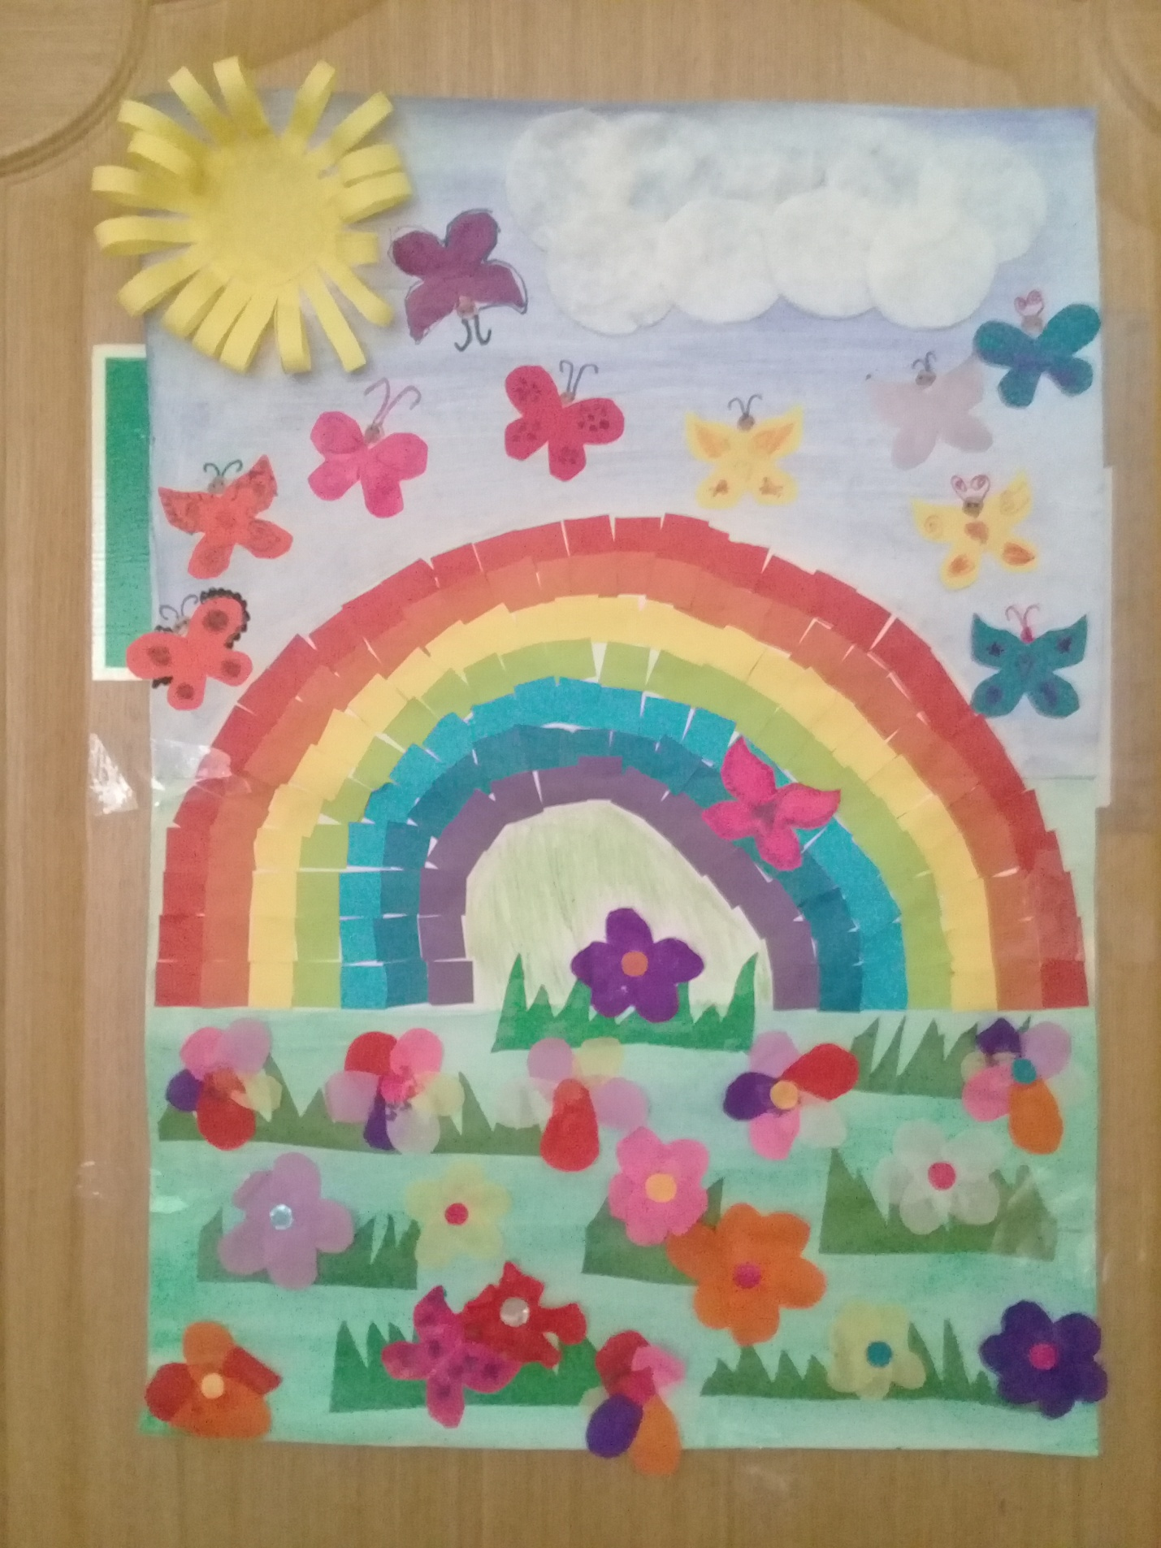
Коллективная работа к 8 Марта
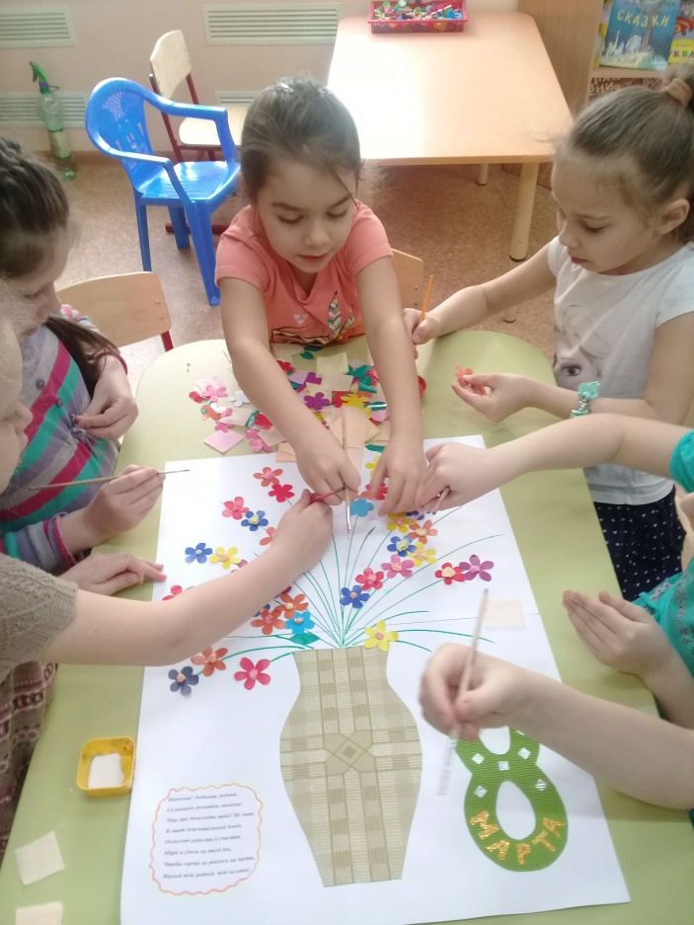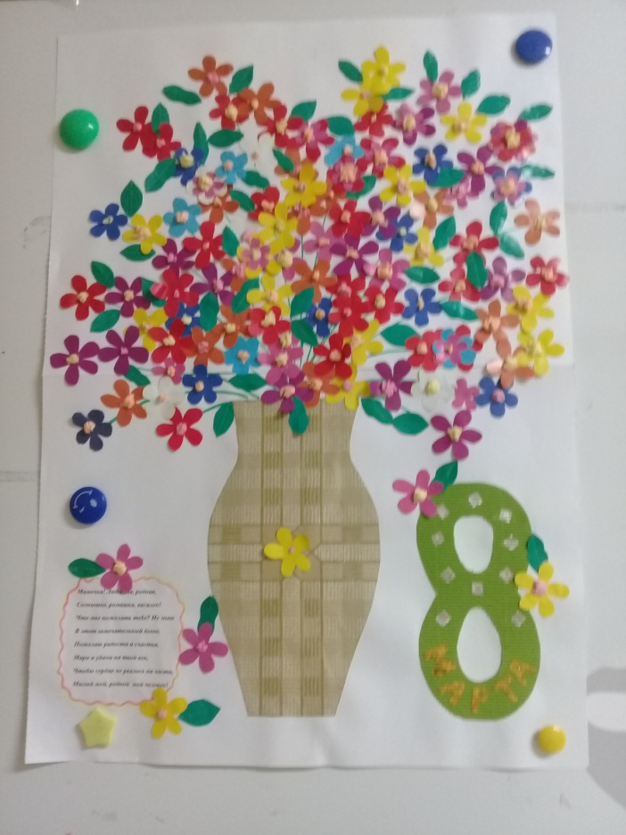
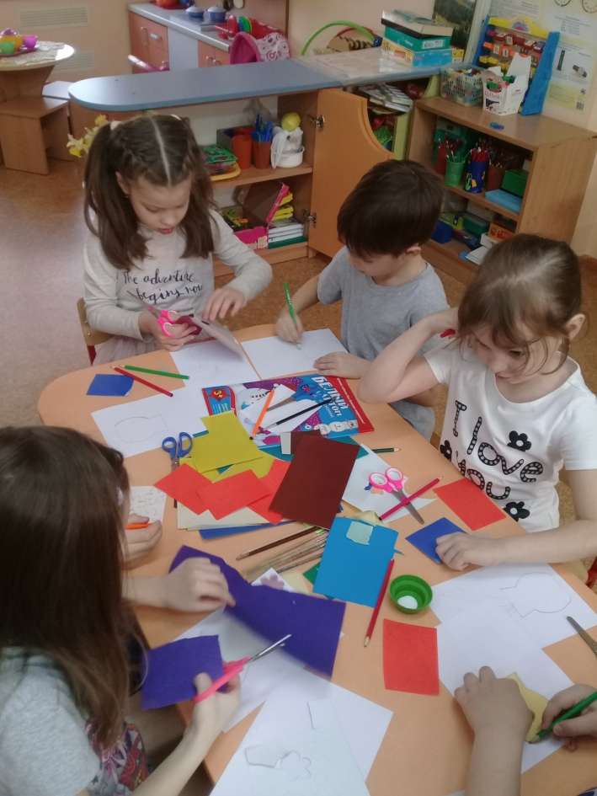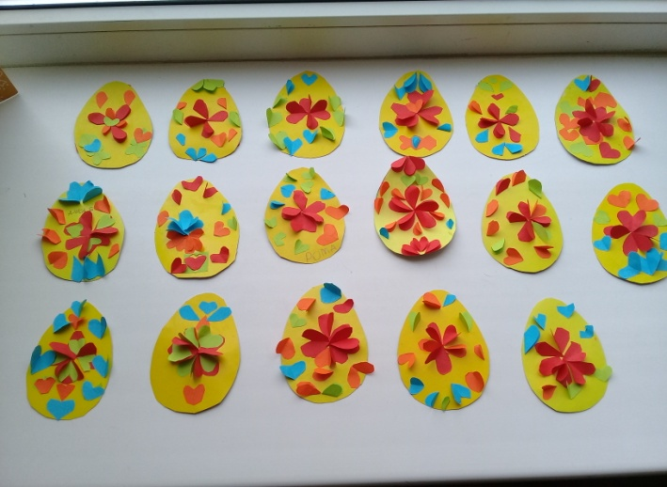

Праздники, развлечения
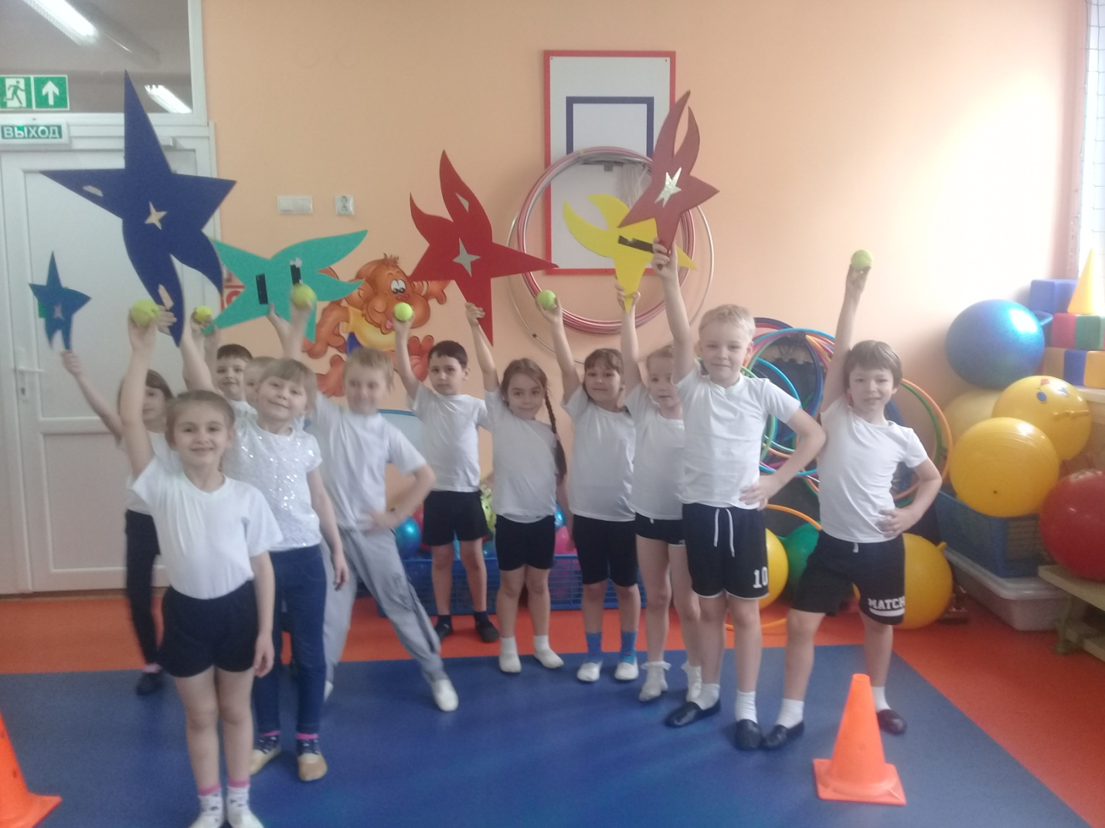
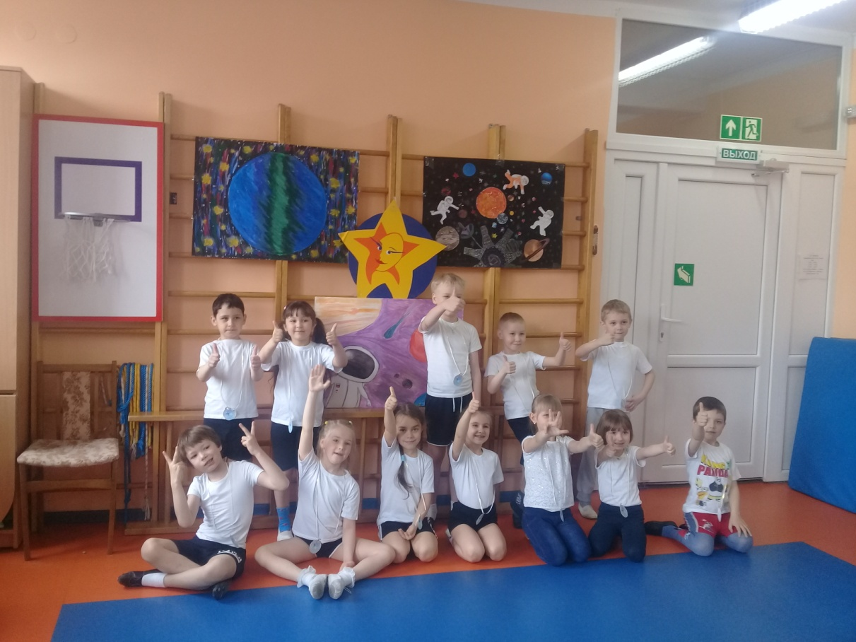
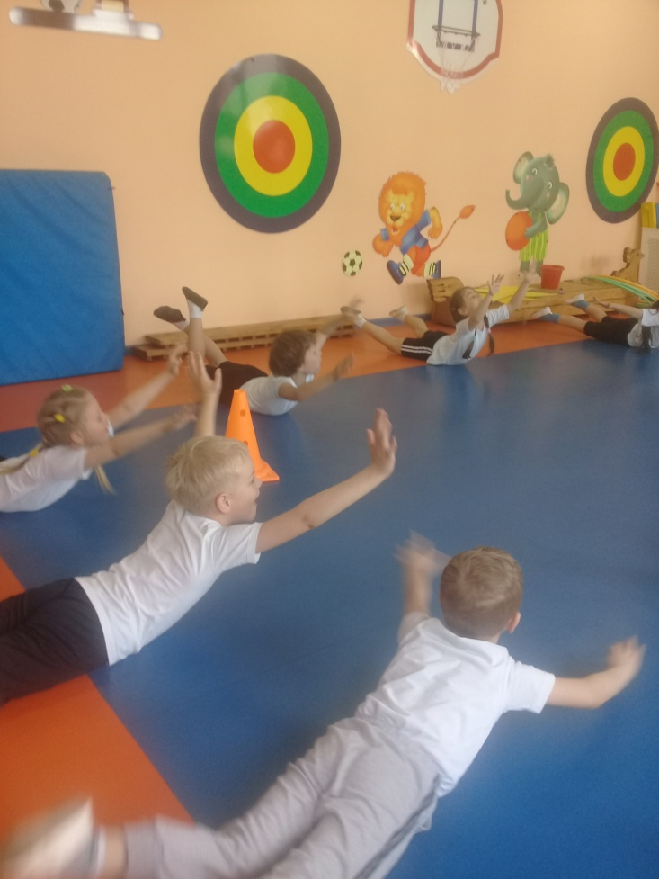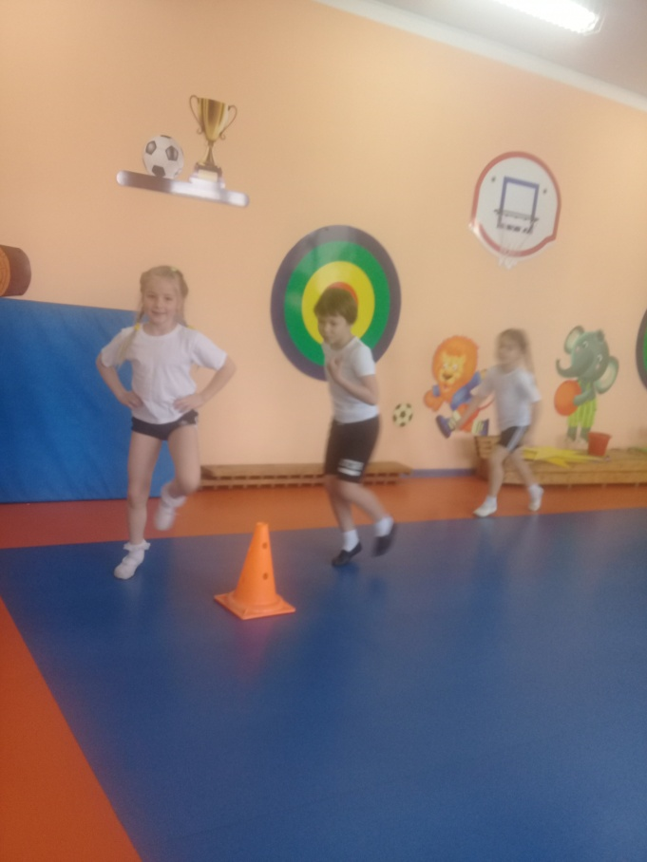
Театральные инсценировки(ДеньТеатра)
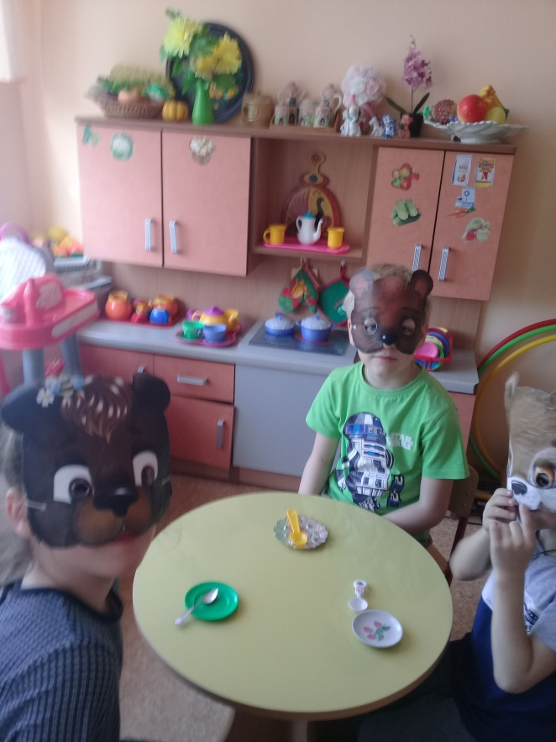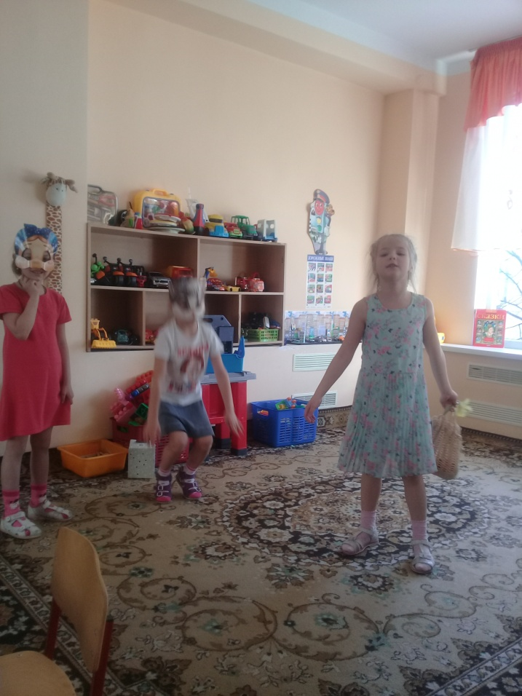
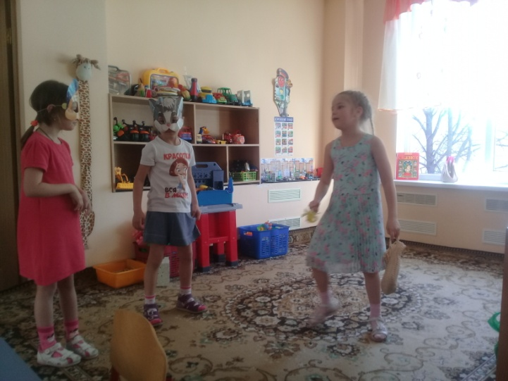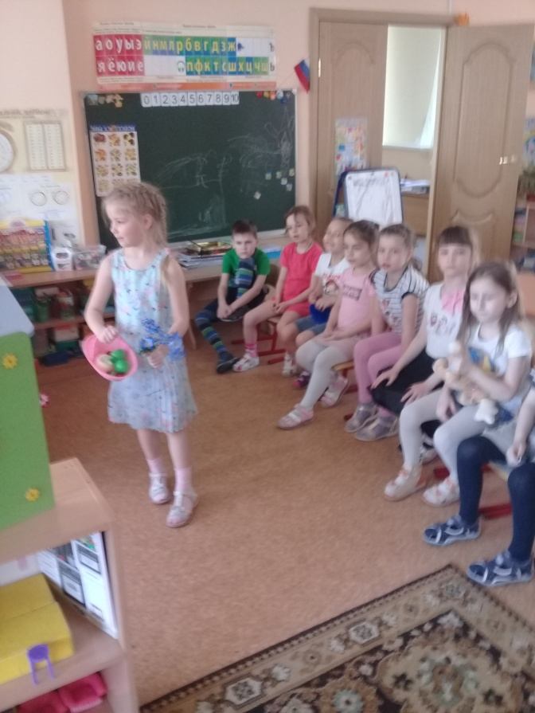

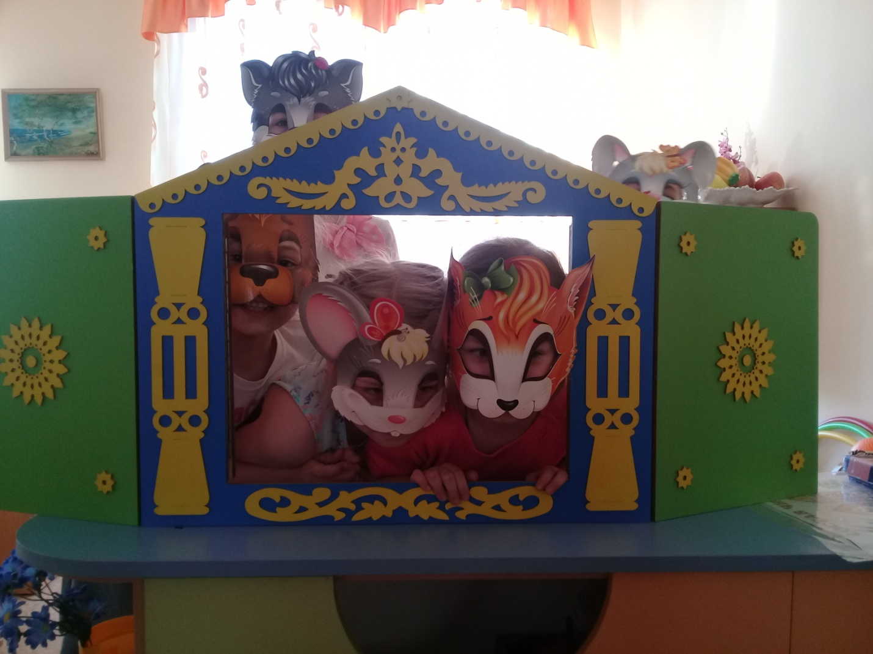
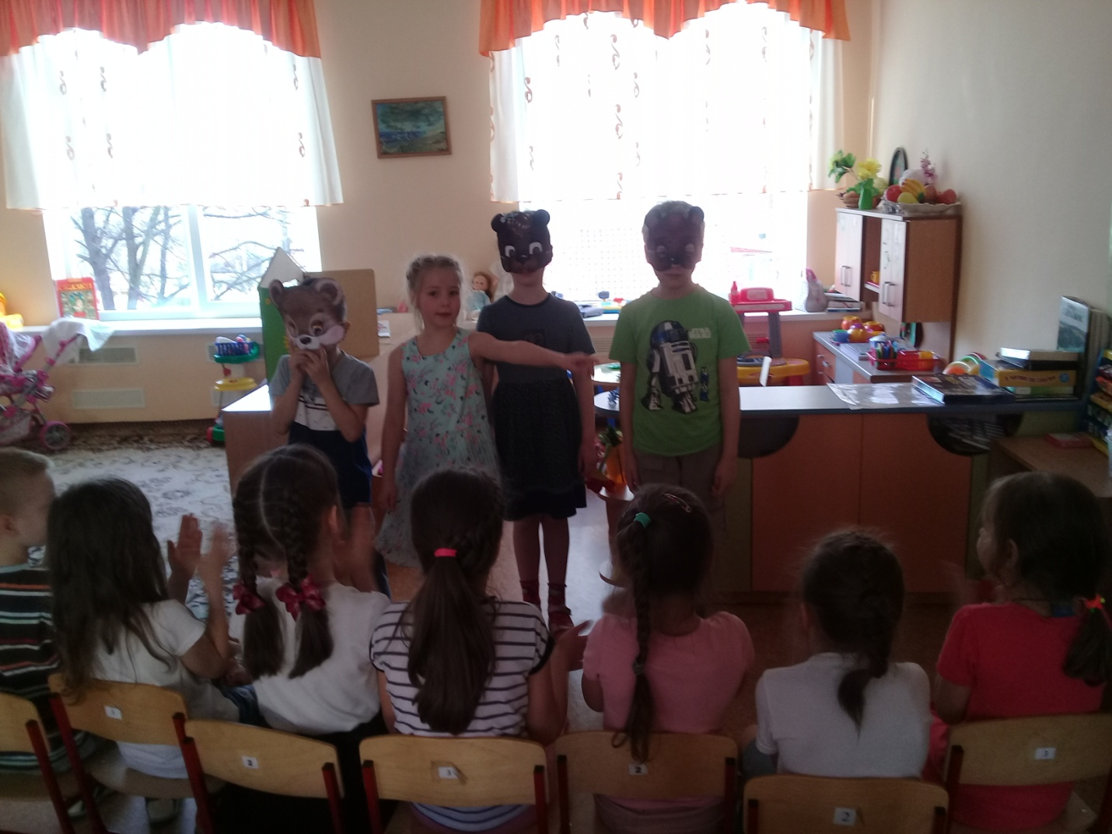

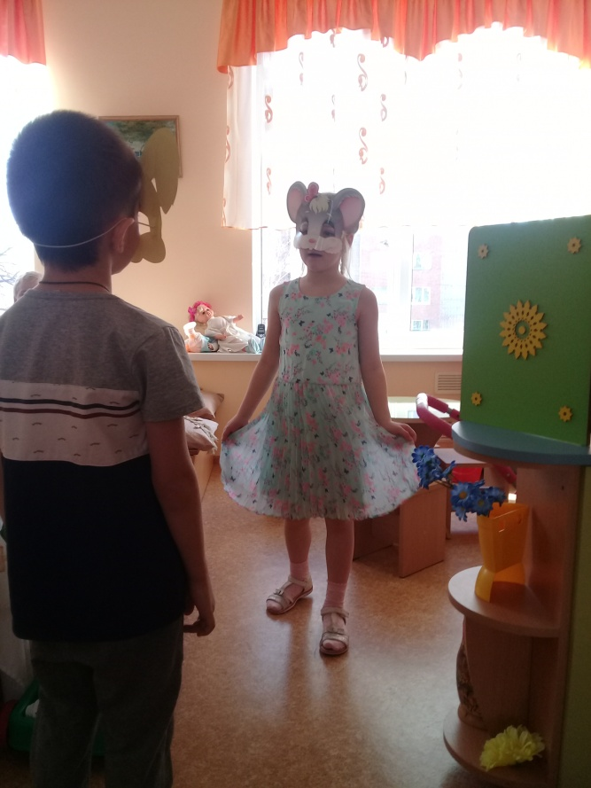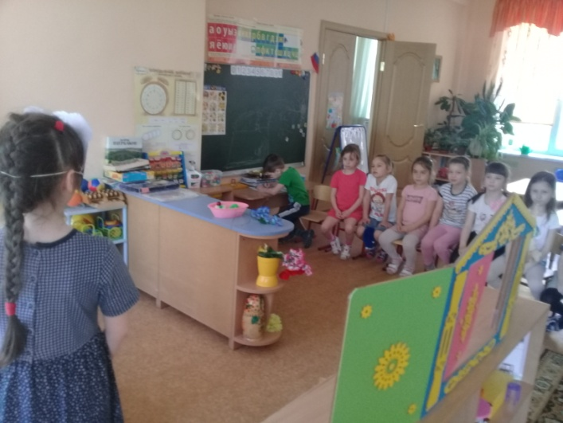
2017 – 2018гг(2 младшая гр.)
Оздоровительная деятельность
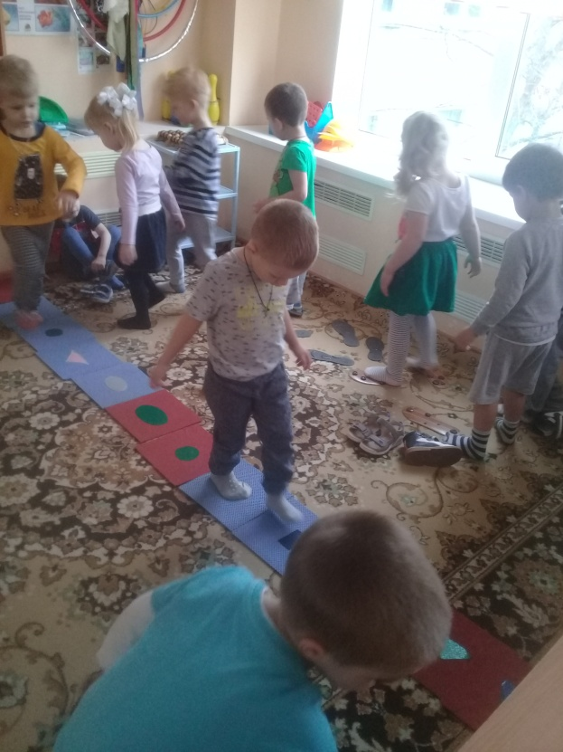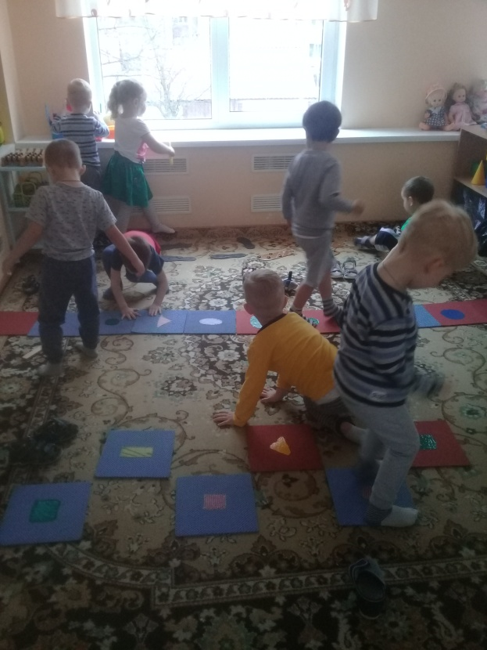
Трудовая деятельность
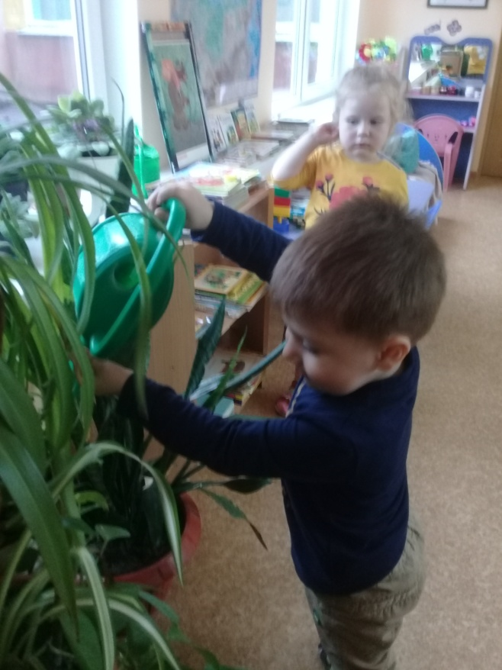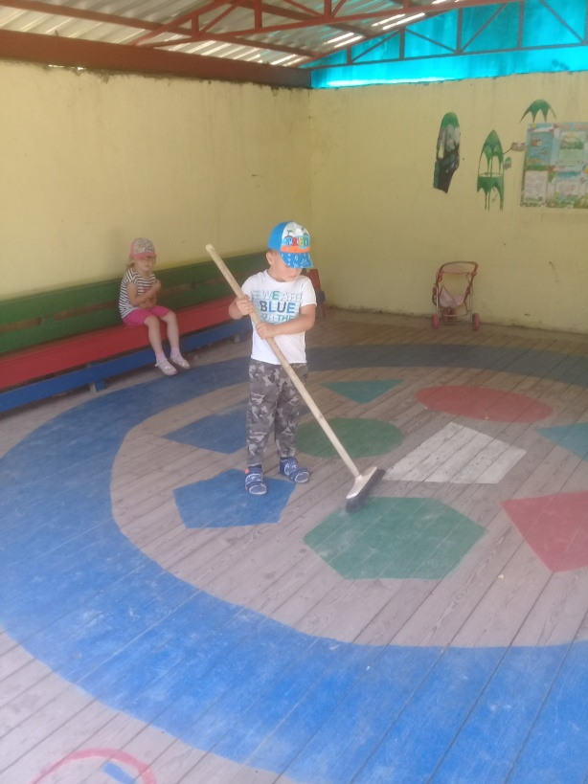
Сюжетно-ролевая игра
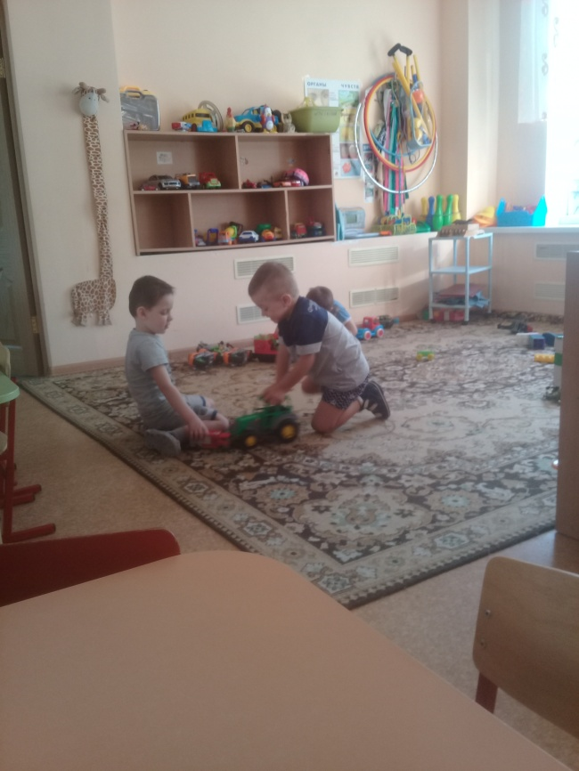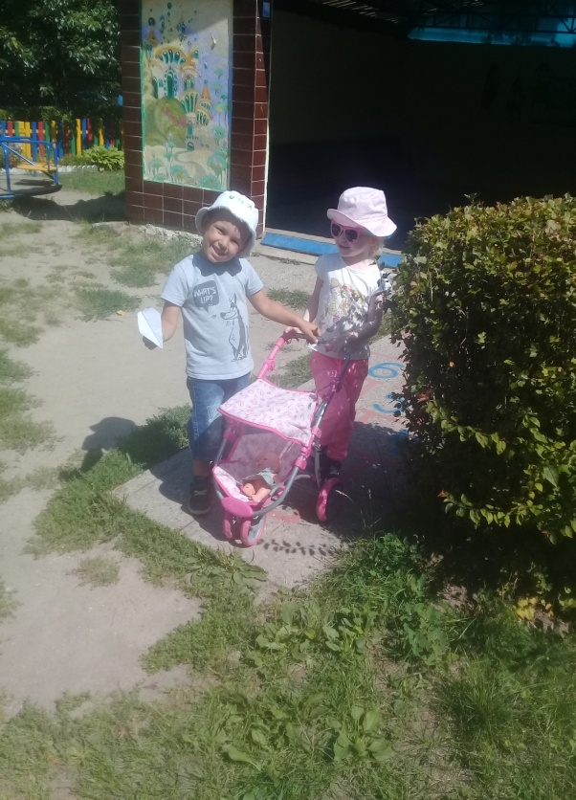
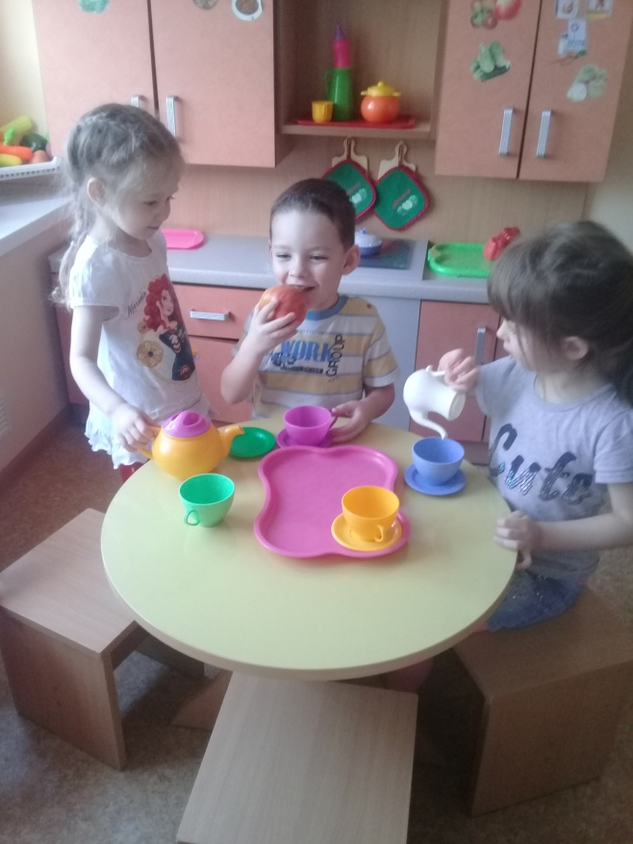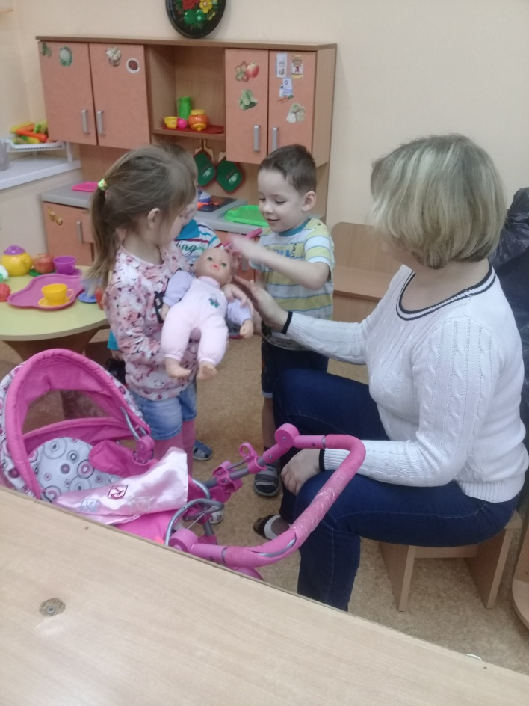

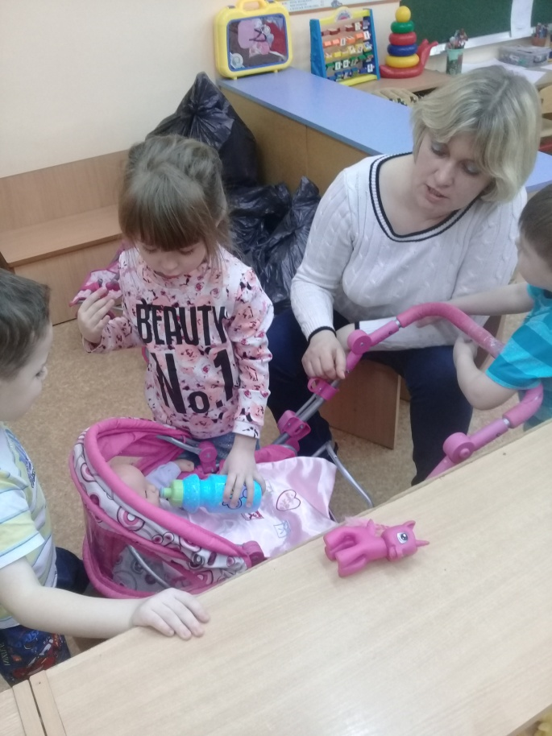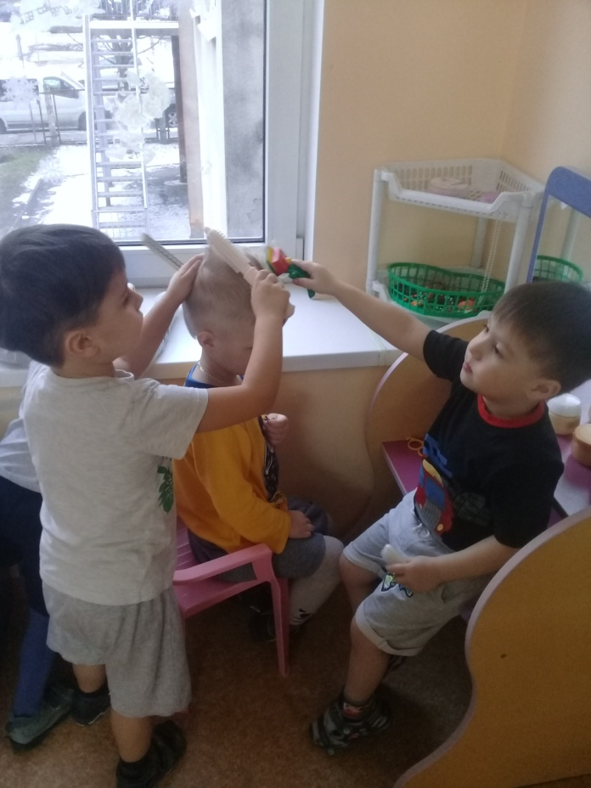
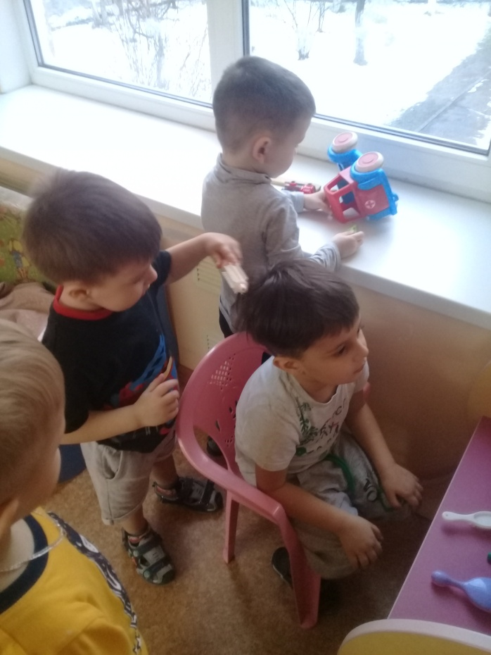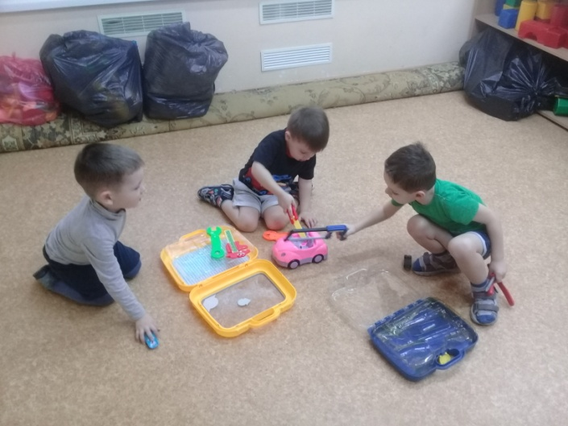

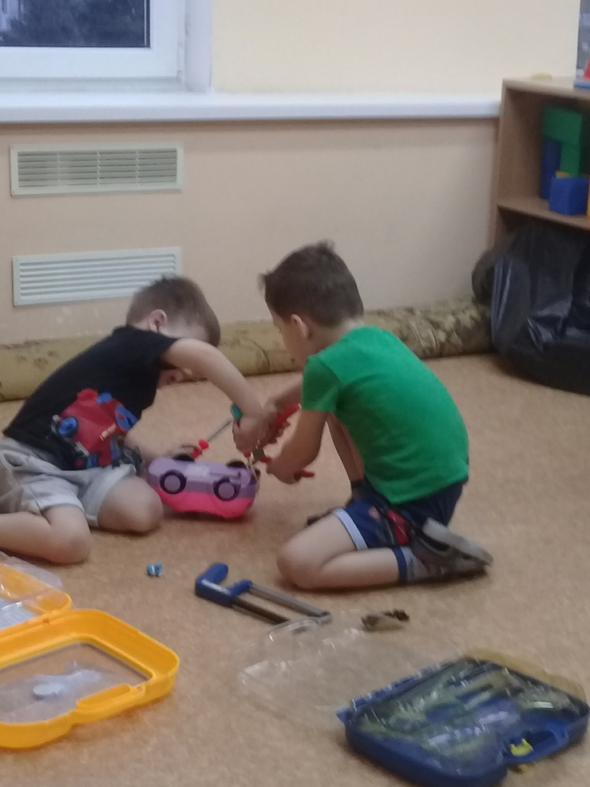
Ознакомление с окружающим миром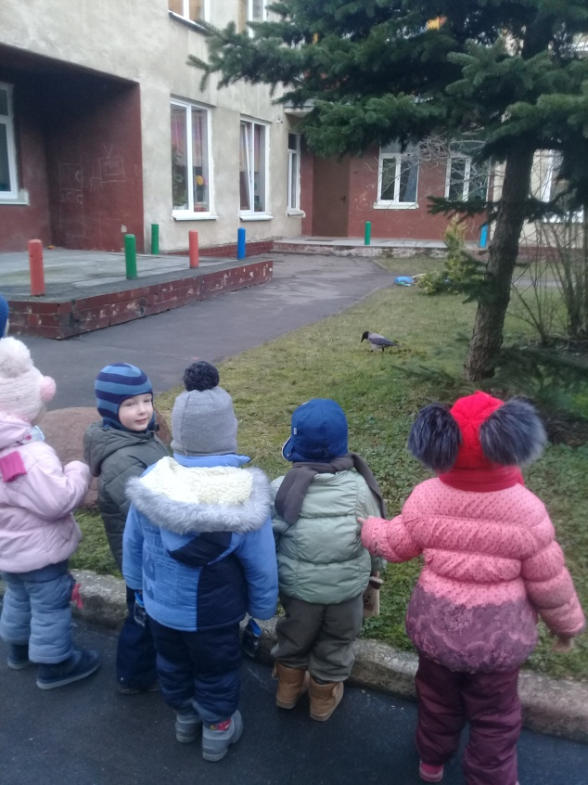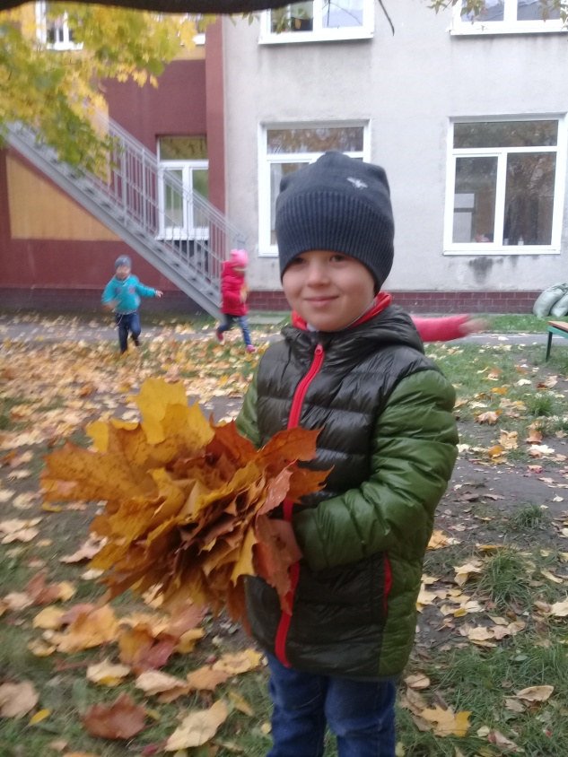
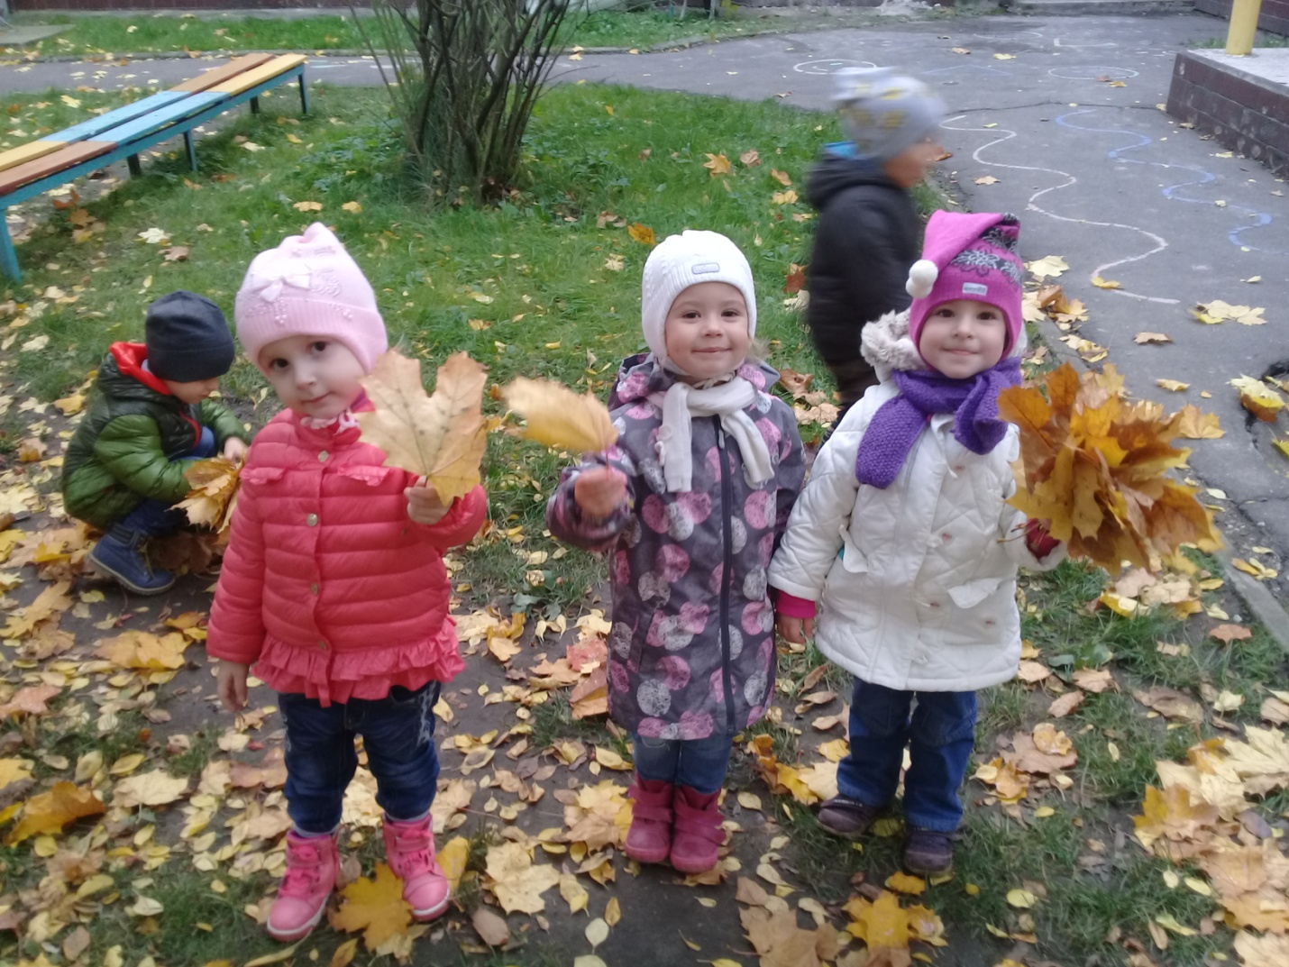
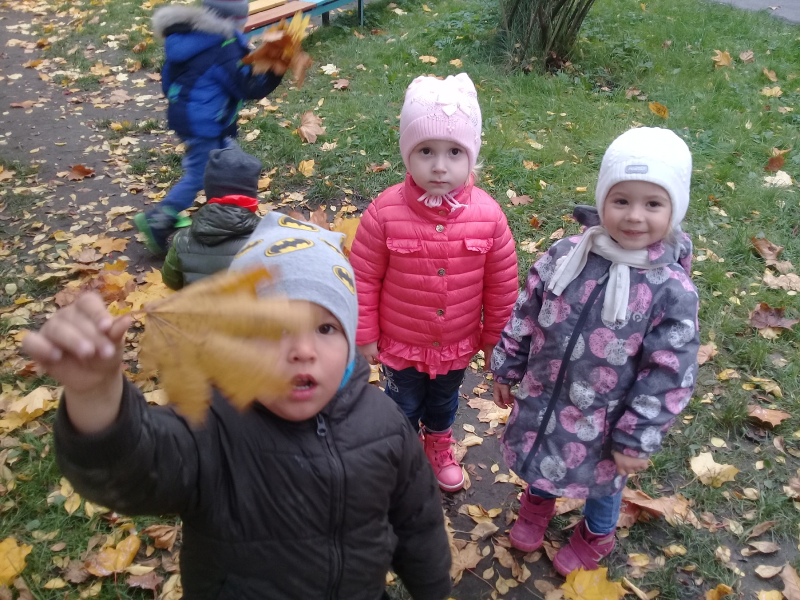
Конструирование

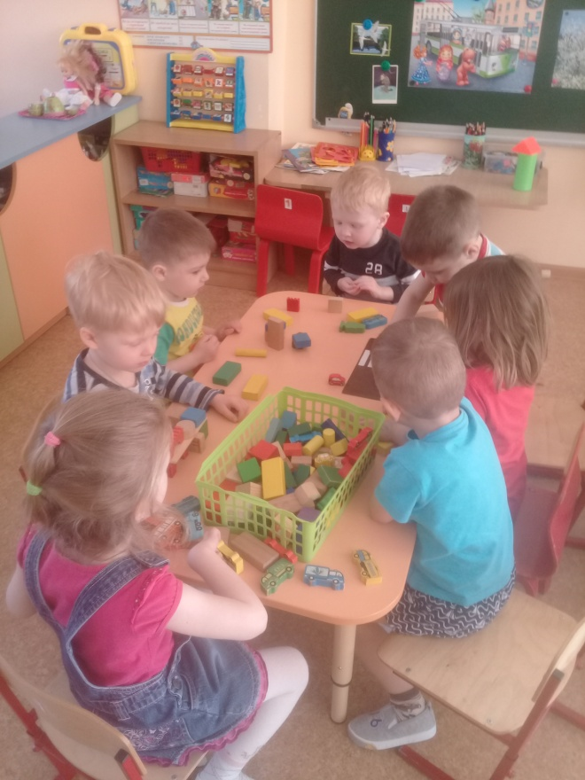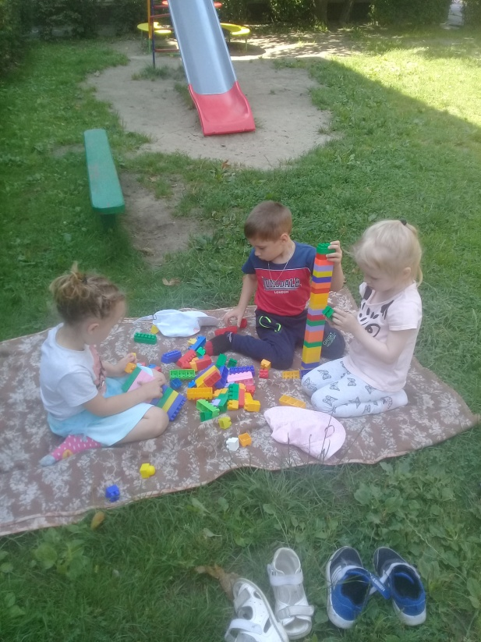

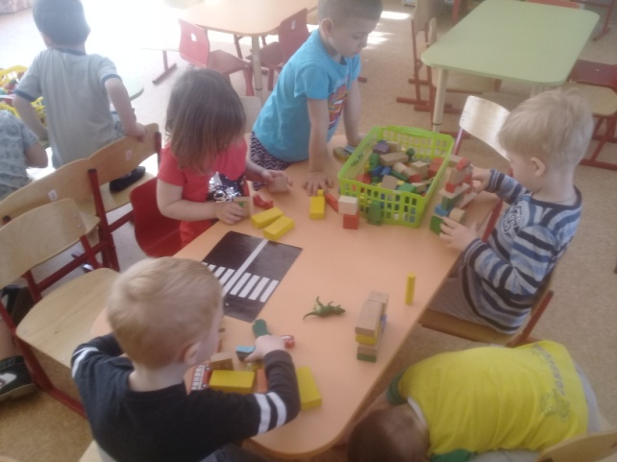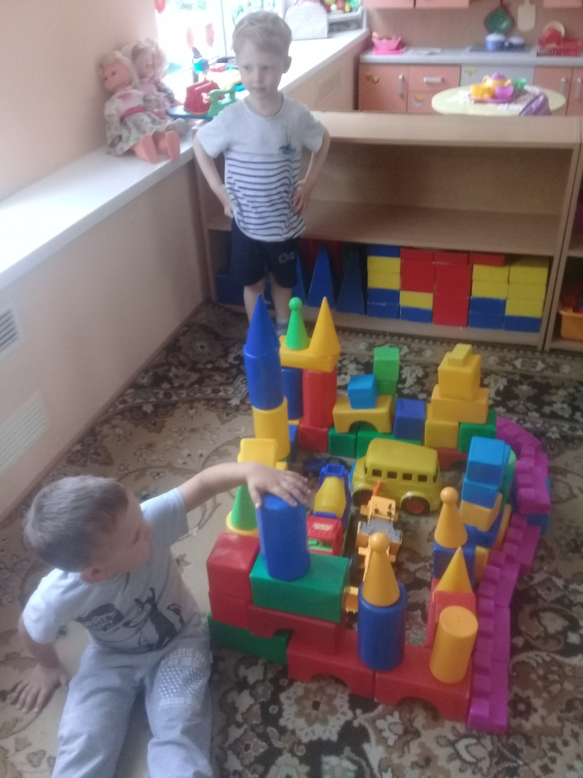
Двигательная активность
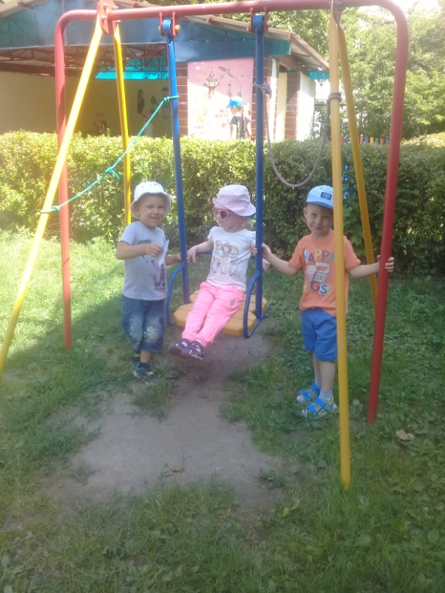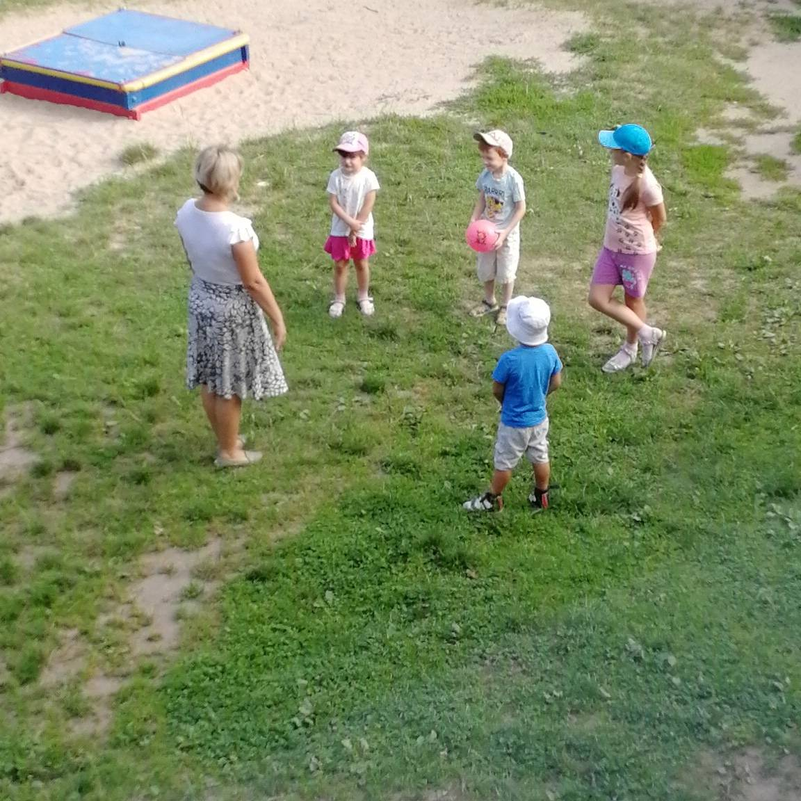

Образовательная деятельность в игровой форме
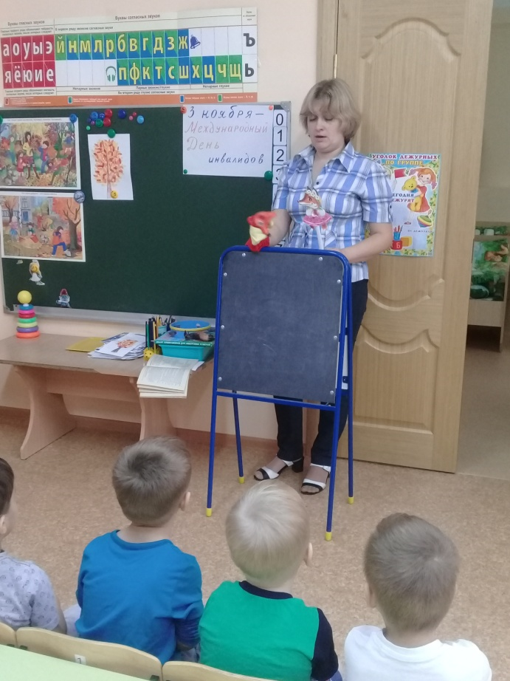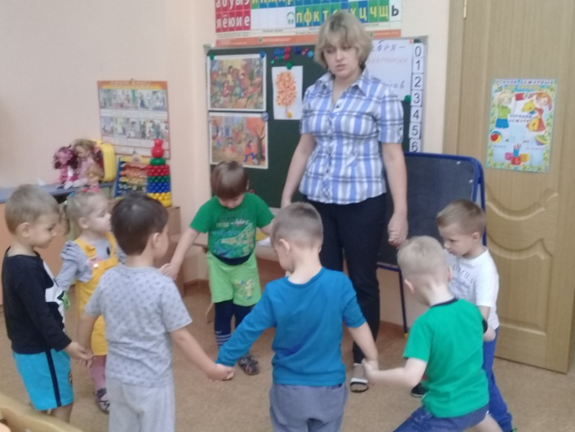

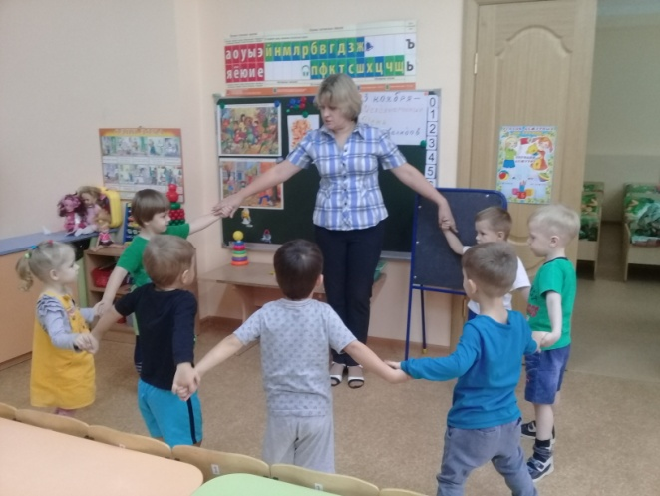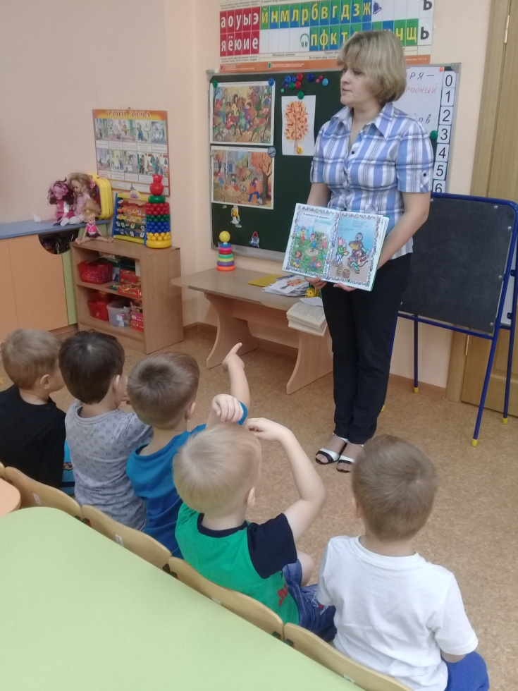

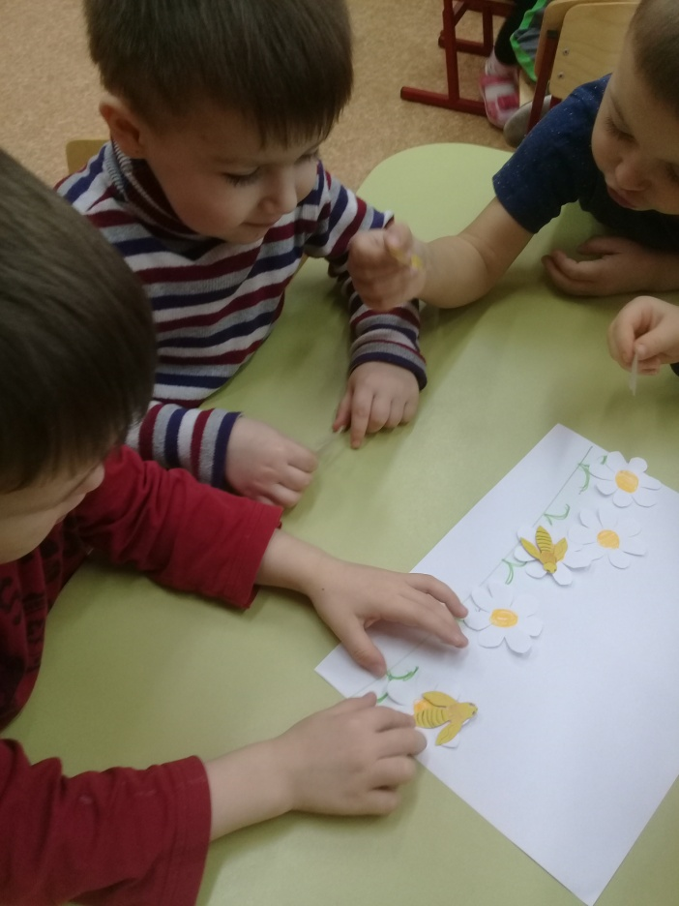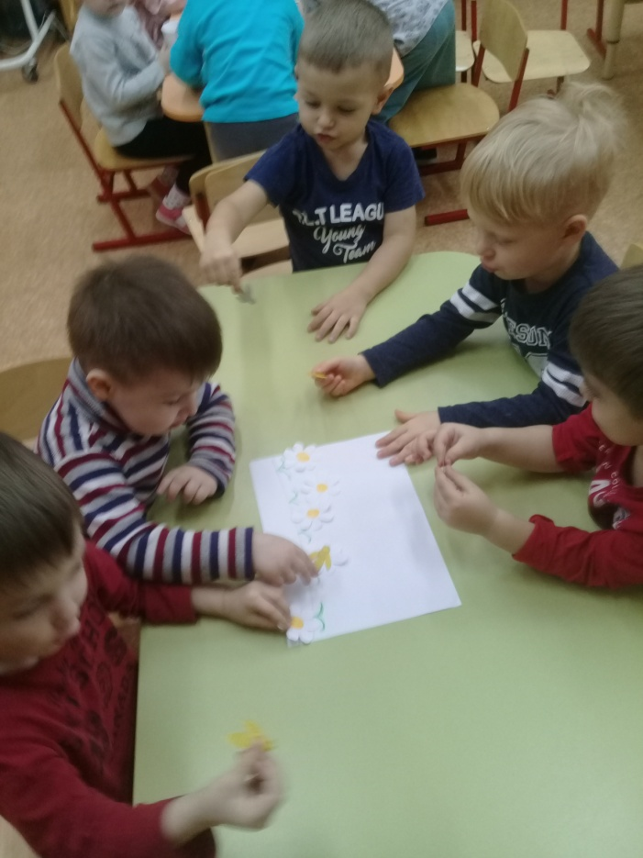
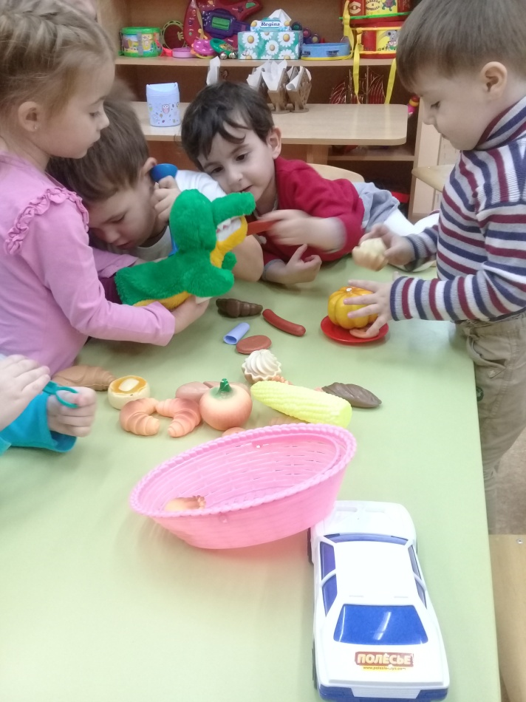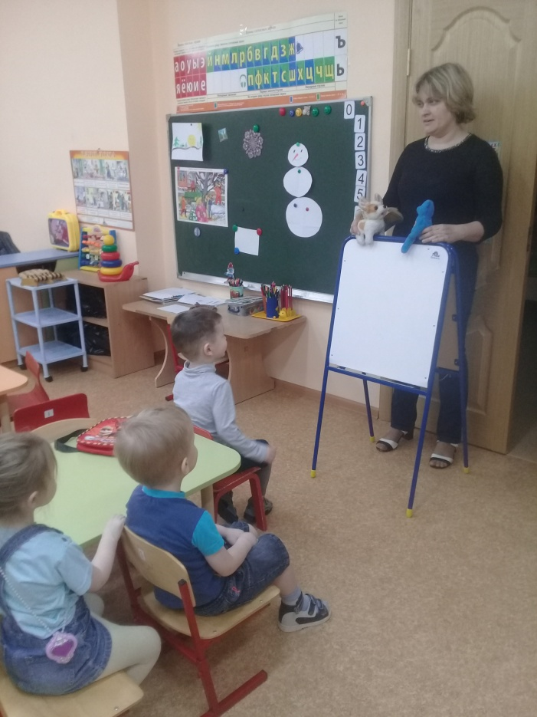

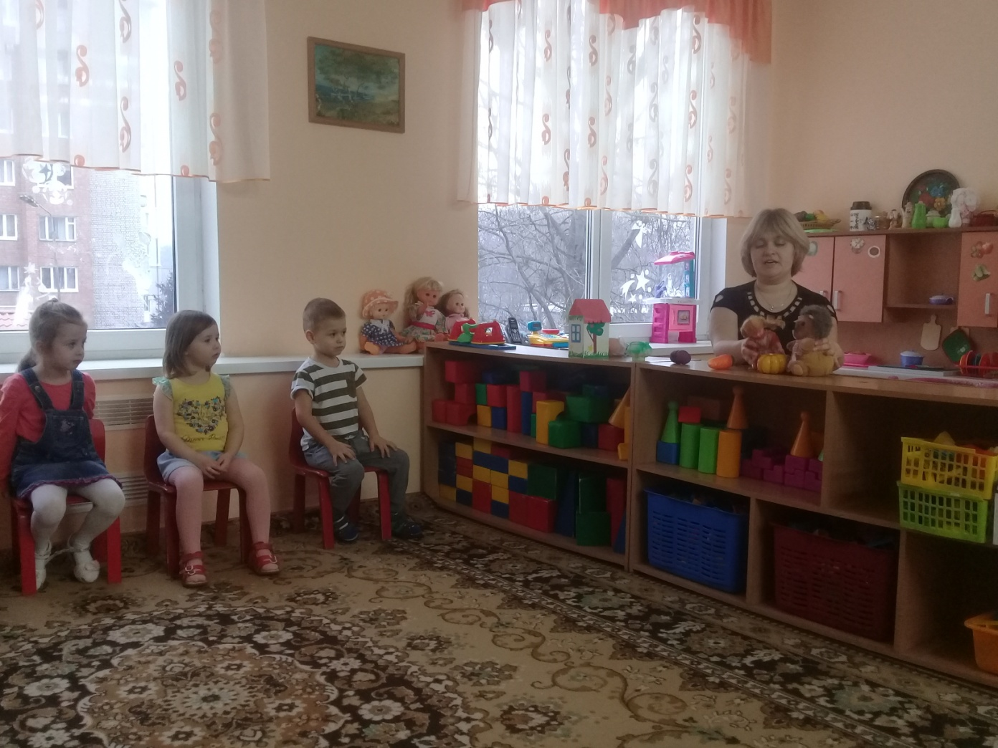

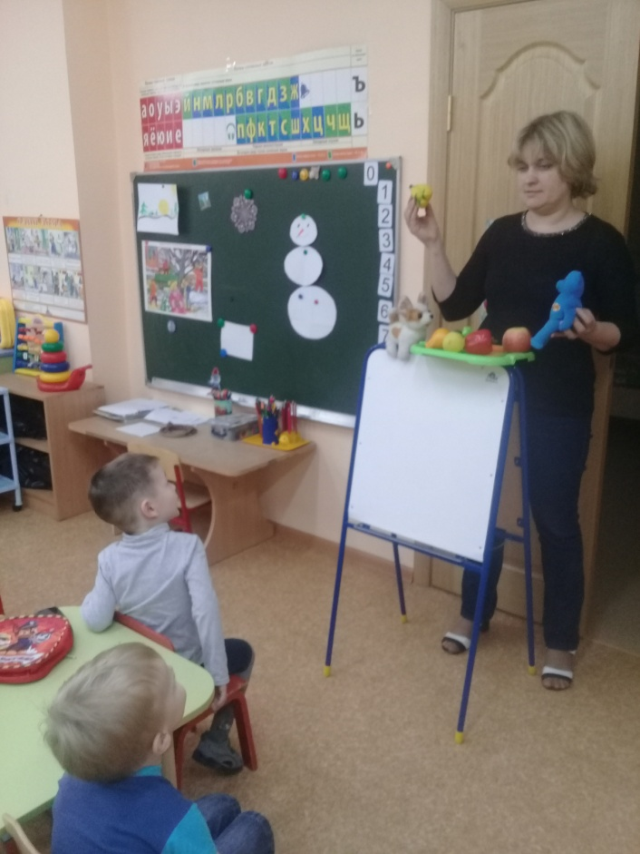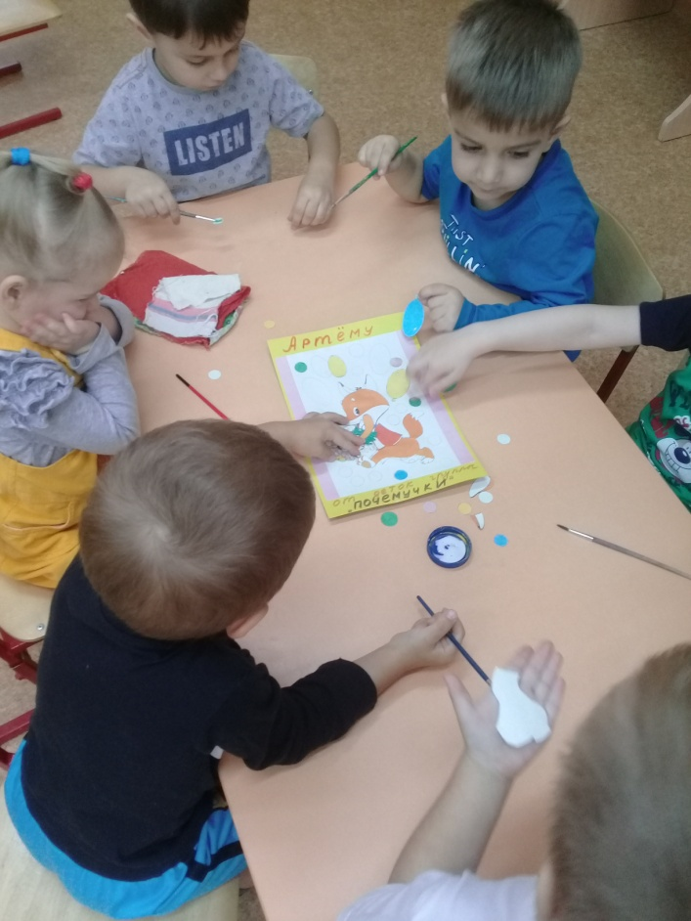

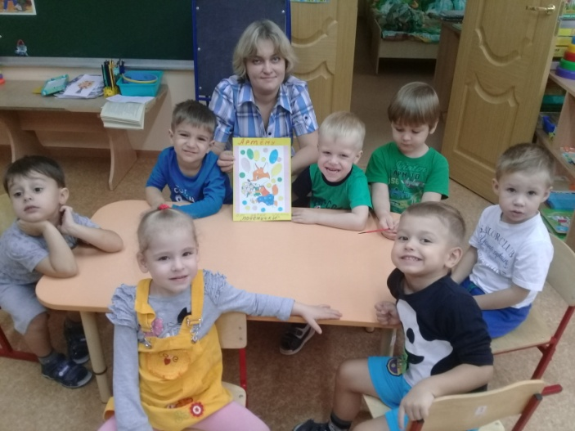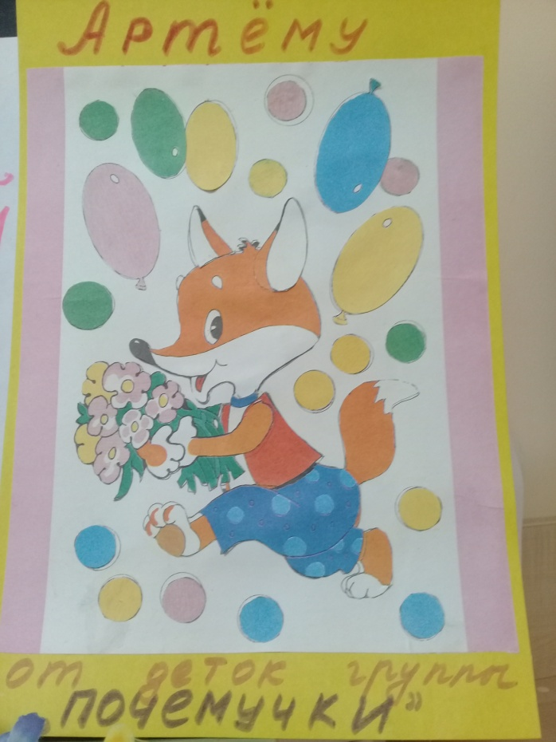

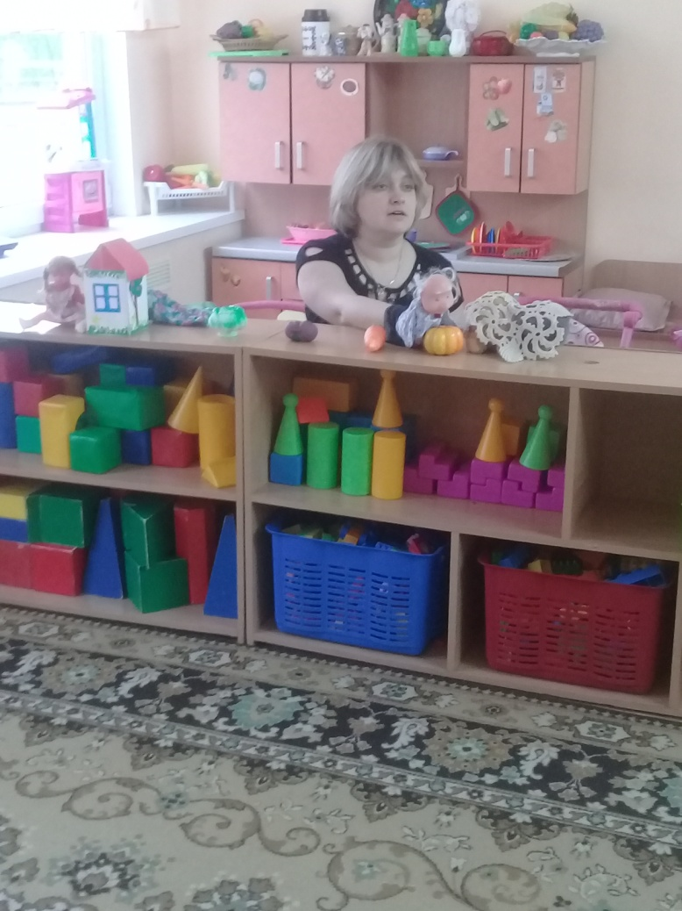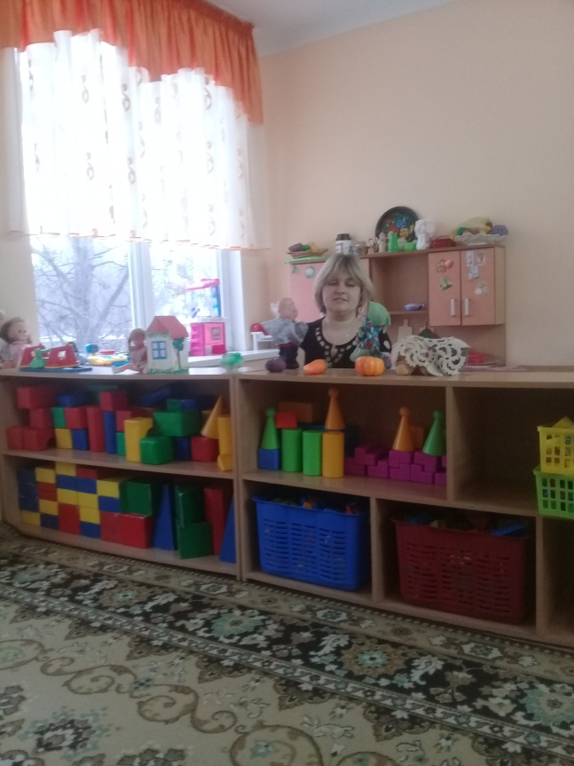

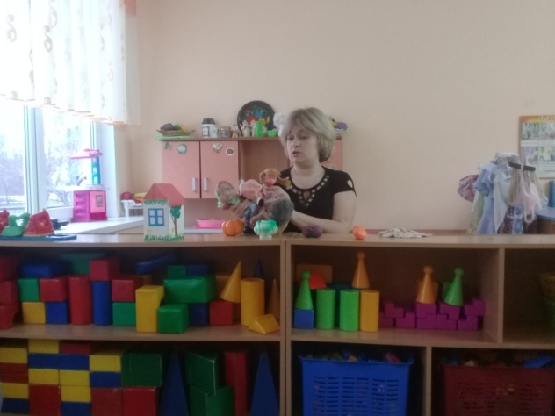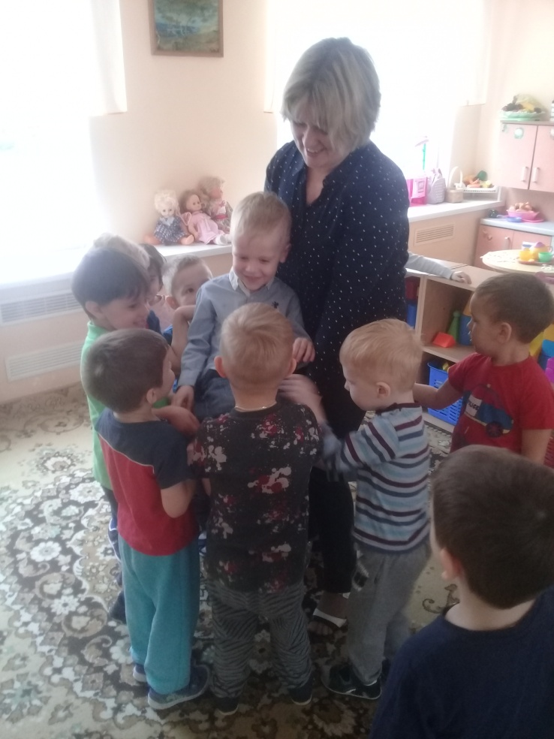

Свободная деятельность
